《密码学实践》课程
实验报告

实验第三部分 分组密码算法

实验3.3 子密钥生成算法。

姓名：吕仔贤
班级：网安2301
学号：2311320111

一、实验设备与环境
1、微型计算机，安装windows系统；
2、安装VC++，C#或Java等高级语言程序；
二、实验代码
源代码：
#include<bits/stdc++.h>
using namespace std;
int main(){
int pc_1[8][7]={
{57, 49, 41, 33, 25, 17, 9}, // 第1行（表头）
{1, 58, 50, 42, 34, 26, 18}, // 第2行
{10, 2, 59, 51, 43, 35, 27}, // 第3行
{19, 11, 3, 60, 52, 44, 36}, // 第4行
{63, 55, 47, 39, 31, 23, 15}, // 第5行
{7, 62, 54, 46, 38, 30, 22}, // 第6行
{14, 6, 61, 53, 45, 37, 29}, // 第7行（原代码漏了这一行！）
{21, 13, 5, 28, 20, 12, 4} // 第8行
};
int pc_2[8][6]={
{14, 17, 11, 24, 1, 5}, // 第1行
{ 3, 28, 15, 6, 21, 10}, // 第2行
{23, 19, 12, 4, 26, 8}, // 第3行
{16, 7, 27, 20, 13, 2}, // 第4行
{41, 52, 31, 37, 47, 55}, // 第5行
{30, 40, 51, 45, 33, 48}, // 第6行
{44, 49, 39, 56, 34, 53}, // 第7行
{46, 42, 50, 36, 29, 32} // 第8行
};
int key_64[8][8]={0};
int key_56[8][7]={0};
cout<<"输入64位密钥："<<endl;
for(int i=0;i<8;i++){
for(int j=0;j<8;j++){
cin>>key_64[i][j];
}
}
//置换选择1
for(int i=0;i<8;i++){
for(int j=0;j<7;j++){
key_56[i][j]=key_64[pc_1[i][j]/8][(pc_1[i][j]-1)%8];
}
}
//循环左移第一轮
int c0[28],d0[28];
for(int i=0;i<8;i++){
for(int j=0;j<7;j++){
if(i<=3){
c0[i*7+j]=key_56[i][j];
}
else d0[(i-4)*7+j]=key_56[i][j];
}
}
int c1[28],d1[28];
c1[27]=c0[0];
d1[27]=d0[0];
for(int i=0;i<27;i++){
c1[i]=c0[i+1];
d1[i]=d0[i+1];
}
int middle_56[8][7]={0};
int key_48[8][6]={0};
for(int i=0;i<8;i++){
for(int j=0;j<7;j++){
if(i<=3){
middle_56[i][j]=c1[i*7+j];
}
else middle_56[i][j]=d1[(i-4)*7+j];
}
}
//置换选择2
for(int i=0;i<8;i++){
for(int j=0;j<6;j++){
key_48[i][j]=middle_56[(pc_2[i][j]-1)/7][(pc_2[i][j]-1)%7];
}
}
cout<<"第一轮子密钥为："<<endl;
for(int i=0;i<8;i++){
for(int j=0;j<6;j++){
cout<<key_48[i][j]<<' ';
}
cout<<endl;
}
//第二轮循环左移
int c2[28],d2[28];
c2[27]=c1[0];
d2[27]=d1[0];
for(int i=0;i<27;i++){
c2[i]=c1[i+1];
d2[i]=d1[i+1];
}
int middle_56_2[8][7]={0};
int key_48_2[8][6]={0};
for(int i=0;i<8;i++){
for(int j=0;j<7;j++){
if(i<=3){
middle_56_2[i][j]=c2[i*7+j];
}
else middle_56_2[i][j]=d2[(i-4)*7+j];
}
}
//置换选择2
for(int i=0;i<8;i++){
for(int j=0;j<6;j++){
key_48_2[i][j]=middle_56_2[(pc_2[i][j]-1)/7][(pc_2[i][j]-1)%7];
}
}
cout<<"第二轮子密钥为："<<endl;
for(int i=0;i<8;i++){
for(int j=0;j<6;j++){
cout<<key_48_2[i][j]<<' ';
}
cout<<endl;
}
return 0;
}
- 实验结果
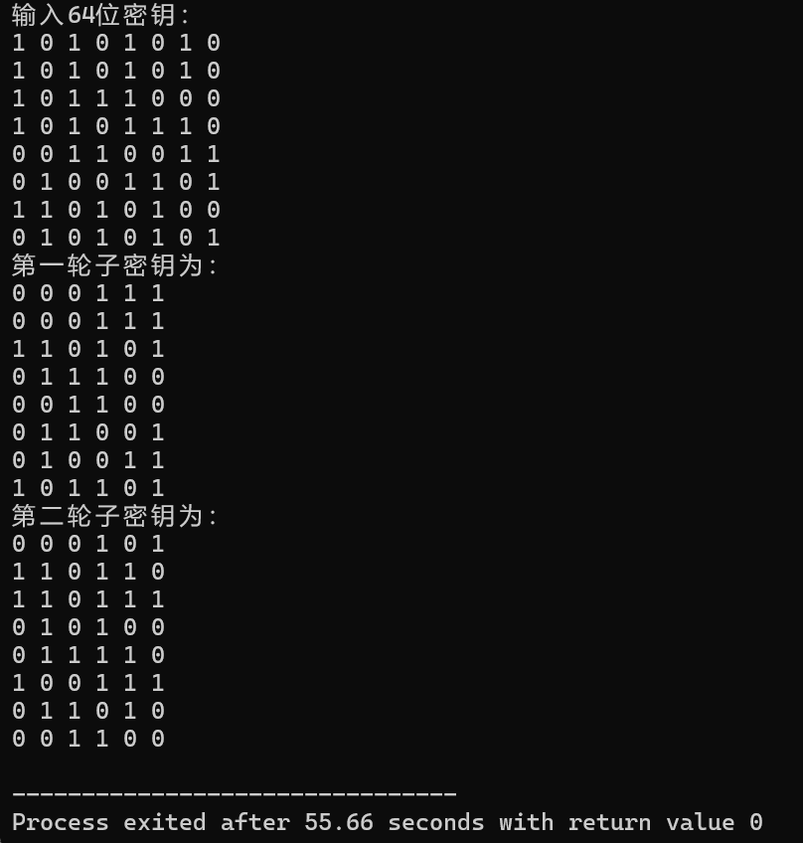
- 实验小结
- 困难：置换选择过程中因索引计算错误导致子密钥生成异常。具体表现为生成的子密钥轮数错误（看起来多移了一位）。解决办法：发现PC-2表数值范围为1~56，但代码中直接使用该值进行数组索引（未减1），导致索引偏移将PC-2表所有数值统一减1后再进行索引计算（修改关键代码为：pc_2[i][j]-1）修正后的索引范围调整为0~55，与数组维度匹配，恢复正确的子密钥生成逻辑
五、回答思考题
1、在DES的算法中，有效密钥长度是多少？答：在DES算法中，虽然输入的密钥是64位，但实际上只有56位是有效的。这是因为DES算法中有一个固定的奇偶校验位机制，用于检测密钥中的错误。因此，实际用于加密的密钥长度是56位。

